**TEST DIAGNOSTICO**

**Nota:** Per tutte le domande sotto riportate che riguardano soluzioni e/o equazioni chimiche assumere, a meno che non sia diversamente indicato, che il sistema sia in acqua.

**Parte A**

**Modalità di risposta**: Si hanno a disposizione una serie di risposte, indicate con le lettere da A ad E, per une serie di affermazioni o formule chimiche numerate che immediatamente le seguono. Selezionare la lettera che meglio si adatta ad ogni affermazione o formula e quindi riempire il cerchio corrispondente sul modulo delle risposte. In ogni serie una scelta può venire utilizzata una volta, più volte o mai.

Domande 1-5: (A) Teoria di Arrhenius

(B) Teoria di Brönsted

(C) Teoria di Lewis

(D) Idrolisi

(E) Neutralizzazione

1. Nella reazione: NH3 + H+  NH4+, H+ agisce da accettore di una coppia di elettroni

2. In un acido lo ione idronio è sempre presente in una soluzione acquosa.

3. Nella reazione: HCl(g) + H2O(l)  H2O+(aq) + Cl (aq) , l'acqua agisce da base

4. Come si chiama la reazione tra un acido e una base forti.

5. Il solfato di rame cristallino forma una soluzione acida quando si scioglie in acqua.

Domande 6-10: (A) Legame ionico

(B) Legame covalente

(C) Legame covalente polare

(D) Legame a idrogeno

(E) Forza di van der Waals

6. Spiegare l'alto punto di ebollizione dell'acqua confrontandolo con quello di altre sostanze molecolari simili

7. E’ il tipo di legame che si instaura tra atomi di sodio e cloro

8. E’ il tipo di legame presente nella molecola di azoto

9. E’ il tipo di legame che si instaura nell’unione di due elementi dotati di un'alta differenza di elettronegatività

10. E' un termine generale usato per indicare forze intermolecolari deboli.

Domande 11-15: (A) Particella Alfa

(B) Neutrone

(C) Elettrone

(D) Protone

(E) Raggi Gamma

11. Giustifica la differenza fra massa atomica e numero atomico di un elemento

12. Ha massa atomica 4

13. E' la particella generalmente impiegata per iniziare la fissione dell’uranio 235U

14. Tra le particelle nucleari fondamentali è quella dotata di massa inferiore.

15. Ha le caratteristiche di un'onda elettromagnetica

Domande 16-19: (A) *s*

(B) *p*

(C) *d*

(D) *f*

(E) *sp*

16. Tipo di orbitale più esterno occupato da un elettrone in un atomo con Z = 11

17. Tipo di orbitale che è riempito per ultimo in tutti i gas inerti eccetto l'elio

18. Designazione di un tipo di orbitale ibrido

19. Tipo di orbitale implicato nell'ossidazione del sodio

Domande 20-23:

(A) (B) (C) (D) (E)



20. Rappresenta una configurazione *sp3*

21. Rappresenta la configurazione del boro in BF3

22. Rappresenta la configurazione di carbonio in CH4

23. Rappresenta un orbitale *p*.

**Parte B**

**Modalità di risposta**: Ciascuna domanda sotto riportata è costituita da una asserzione nella colonna di sinistra e da una giustificazionenella colonna di destra. Sulla linea appropriata del modulo delle risposte riempite il cerchio corrispondente a:

**A. se l'asserzione e la giustificazione sono affermazioni vere e la giustificazione *è una spiegazione corretta* dell'asserzione;**

**B. se l'asserzione e la giustificazione sono affermazioni vere ma la giustificazione *NON è una spiegazione corretta* dell'asserzione;**

**C. se l'asserzione è vera ma la giustificazione è una affermazione sbagliata**

**D. se l'asserzione è sbagliata ma la giustificazione è una affermazione vera**

**E. se l'asserzione e la giustificazione sono entrambe affermazioni sbagliate**

**Quadro riassuntivo delle modalità di risposta**

*Asserzione Giustificazione*

A vera vera La giustificazione *è una spiegazione corretta*

B vera vera La giustificazione *NON è una spiegazione corretta*

C vera sbagliata

D sbagliata vera

E sbagliata sbagliata

*Asserzione Giustificazione*

24. I solidi ionici hanno alti punti di fusione PERCHE' i legami ionici sono legami forti

25. Se il H è negativo, la reazione è esotermica PERCHE' è liberata energia sotto forma di calore

26. La reazione del carbonato di calcio con l'acido PERCHE' cloro gassoso viene liberato dalla reazione

cloridrico diluito va a completezza

27. I metalli molto elettropositivi possono essere PERCHE' i metalli molto elettropositivi perdono

ridotti facilmente dai loro minerali facilmente elettroni

28. L'acido acetico è un acido debole PERCHE' l'acido acetico glaciale è una soluzione molto concentrata di acido acetico.

29. Se la temperatura di un gas aumenta, aumenta la PERCHE' i gas sono comprimibili

velocità delle particelle

30. Se uno ione metallico viene ridotto la carica PERCHE' la riduzione consiste nel guadagno degli

dello ione aumenta elettroni.

31. La condensazione del vapore è una trasformazione PERCHE' rappresenta una nuova struttura molecolare

chimica

32. L'equilibrio può essere definito come il punto in PERCHE' la velocità della reazione diretta è uguale

cui la quantità dei reagenti è uguale alla velocità della reazione inversa

alla quantità dei prodotti

33. La formula CaO rappresenta l'anidride di un acido PERCHE' CaO forma una soluzione acida quando

viene sciolto in acqua

34. Il carbone colloidale assorbe gas rapidamente PERCHE' possiede una elevata area superficiale

35. La temperatura al punto di gelo di una sostanza è PERCHE' il calore di fusione è generalmente maggiore

generalmente più bassa del suo punto di fusione del suo calore di vaporizzazione

36. L'astato (At) ha l'energia di ionizzazione più PERCHE' ha il raggio atomico maggiore in questa serie

alta della famiglia degli alogeni

37. Una mole di idrogeno gassoso a STP contiene 2 PERCHE' un gas mono atomico a STP contiene un atomo

moli di atomi in ogni molecola.

38. Il pH di una soluzione che ha una concentrazione PERCHE' pH è definito come -log[H+]

di ioni di idrogeno di 0.0001 moli/litro è 3

39. Procedendo lungo la tabella periodica, PERCHE' il raggio ionico di un ione non metallico è

l'elettronegatività aumenta generalmente maggiore del raggio atomico

**Parte C**

**Modalità di risposta:** Ogni domanda o affermazione incompleta sotto riportata è seguita da cinque risposte suggerite o di completamento. Selezionare per ogni domanda la risposta migliore e riempite il cerchio corrispondente sul modulo delle risposte.

40. La reazione tra zinco e acido solforico va a completezza in seguito al verificarsi di una delle seguenti condizioni

(A) volatilità

(B) solubilità

(C) ionizzazione

(D) non-ionizzazione

(E) equilibrio

41. Due liquidi immiscibili quando vengono sbattuti nello stesso recipiente possono formare

(A) una soluzione

(B) una tintura

(C) una dispersione colloidale

(D) una soluzione idratata

(E) una dispersione di particelle che non si separano se lasciate a riposo

Le domande 42-45 si riferiscono al seguente diagramma di fase:

Pressione (mmHg)

**4**

**3**

**1**

**5**

**2**

Temperatura (°C)

42. In che punto può esistere solo la fase gas?

(A) 1

(B) 2

(C) 3

(D) 4

(E) 5

43. Quale punto è detto punto triplo?

(A) 1

(B) 2

(C) 3

(D) 4

(E) 5

44. In che punto possono coesistere soltanto le fasi liquida e vapore?

(A) 1

(B) 2

(C) 3

(D) 4

(E) 5

45. Se il punto 4 rappresenta il punto di ebollizione di un sistema e il sistema si trova in questa condizione, cosa succederebbe alla temperatura di ebollizione se la pressione aumenta?

(A) aumenterebbe

(B) diminuirebbe

(C) rimarrebbe invariata

(D) dapprima rimarrebbe invariata e poi diminuirebbe

(E) dapprima diminuirebbe bruscamente, poi aumenterebbe leggermente

46. Quale dei seguenti sistemi è un non-elettrolita?

(A) una soluzione acquosa di acido acetico

(B) una soluzione acquosa di ammoniaca

(C) una soluzione acquosa di alcool etilico

(D) cloruro di sodio fuso

(E) una lega rame-argento

47. Se aggiungono 684 grammi di zucchero, C12H22O11 , a 2 litri di acqua quale sarà il punto di ebollizione approssimato della soluzione risultante? (1 mole di zucchero = 342 g)

(A) 1,04°C

(B) 99,48°C

(C) 100,51°C

(D) 101,04°C

(E) 212°F

48. Quale è la formula di una sostanza di P.M. 230, e che è composta del 65,2% di arsenico e del 34,8% di ossigeno?

(A) AsO3

(B) As2O3

(C) As2O4

(D) As2O5

(E) As4O10

49. Cinque litri di gas (STP) pesano 6,25 grammi. Quale è il peso molecolare del gas?

(A) 1,25 g

(B) 14 g

(C) 28 g

(D) 56 g

(E) 140 g

50. Il peso di un grammo di C12H22O11 (zucchero) è 342 grammi. Una soluzione di 342 grammi di C12H22O11 in

(A) 1 litro di soluzione è un molare

(B) 1 litro di soluzione è 12 molare

(C) 1 litro di soluzione è un molale

(D) 500 mL di soluzione è 6 normale

(E) 1000 grammi di acqua è 0,5 molare

51. Sulla base della teoria cinetico-molecolare, le molecole sono in movimento caotico. Questo movimento è massimo quando la sostanza è

(A) riscaldata come solido

(B) riscaldata come liquido

(C) riscaldata come gas

(D) trasformata da solido a liquido al suo punto di fusione

(E) trasformata da liquido a gas al suo punto di ebollizione

52. Quanti grammi di CaCO3 si devono far reagire con acido cloridrico in eccesso per produrre una mole di CO2 gas?

(A) 44

(B) 50

(C) 88

(D) 100

(E) 200

Le domande 53-56 si riferiscono al seguente disegno:

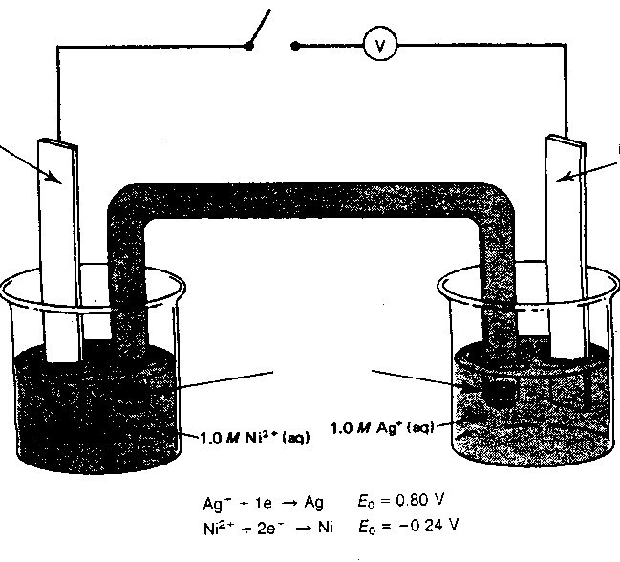

53. Quale sarà la lettura del voltmetro quando si chiude l'interruttore?

(A) 0

(B) 0,24

(C) 0,56

(D) 0,80

(E) 1,04

54. Quando l'equilibrio è raggiunto, sul voltmetro si leggerà

(A) 0

(B) 0.24

(C) 0.56

(D) 0.80

(E) 1,04

55. L'anodo in questa cella è il

(A) Ni

(B) il ponte sale

(C) Ag

(D) Ni2+

(E) Ag+

56. In seguito al passaggio nella pila di 0,1 moli di elettroni, il nichel peserà

(A) 3,0 g

(B) 4,1 g

(C) 5,9 g

(D) 7,0 g

(E) 13 g

57. Quante kilocalorie vengono liberate dalla combustione completa di una mole di acetilene?

La reazione è: C2H2 (g) + 2 x 1/2 O2(g)  2 CO2(g) + H2O(g)

H*f*0 (kcal/mole) è: per C2H2 = 54,2; per CO2 = -94,05; per H2O = -57,8

(A) + 54.2

(B) - 97,6

(C) - 191,7

(D) - 245,2

(E) - 300,1

58. Nella reazione seguente, quanti litri O2 sono prodotti a STP nella decomposizione di 85,2 grammi di NaClO3?

NaClO3  NaCl + O2 (non bilanciata)

(A) 13,4

(B) 25,6

(C) 26,8

(D) 38,4

(E) 76,8

59. La reazione bilanciata nella domanda 58 prevede un rapporto molare tra NaClO3 e O2  prodotto di :

(A) 1:1

(B) 2:1

(C) 2:2

(D) 2:3

(E) 3:3

60. La sintesi industriale dell’ammoniaca NH3 utilizza la reazione: N2 + 3 H2  2 NH3

Quale volume di ammoniaca, in litri, si forma da 3 litri di azoto se la reazione va a completezza?

(A 2

(B) 3

(C) 5

(D) 6

(E) 7

61. Quale è il peso molecolare del H2SO4? (H = 1, S = 32, O = 16)

(A) 40

(B) 50

(C) 76

(D) 84

(E) 98

62. La formula di struttura per il secondo membro della serie degli alcheni è

(A) (B) (C) (D) (E)



63. Quale è il nome sistematico (IUPAC) per questa struttura?



(A) alcol butilico

(B) n-butanolo

(C) 2-butanolo

(D) butanolo

(E) alcol isobutilico

64. Lo stato di ossidazione del carbonio nell'acido ossalico, H2C2O4, è

(A) +1

(B) +2

(C) +3

(D) +4

(E) +8

65. Per dissoluzione in acqua tutti i seguenti sali danno origine ad una soluzione basica, ECCETTO

(A) CuSO4

(B) Na2CO3

(C) K2B4O7 . 10 H2O

(D) Ca3(PO4)2

(E) Mg(C2H3O2)2

66. Se un gas a STP viene scaldato a 200°C e portato ad una pressione di 78,0 cm di Hg, di quale frazione si deve moltiplicare il volume originale per correggere il volume nelle nuove condizioni?

(A) (273/473) x (78/76)

(B) (473/273) x (760/780)

(C) (780/760) x (27.3/47,3)

(D) (100/273) x (473/273)

(E) (200/0) x (76/78)

67. Quale/i delle seguenti affermazioni è/sono vere per una sostanza che libera una piccola quantità di calore quando viene sintetizzata a partire dai suoi elementi costituenti?

I. Sarà difficile decomporla per riscaldamento

II. Sarà relativamente facile decomporla per riscaldamento

III. Sarà stabile se non riscaldata.

(A) solo I

(B) solo III

(C) solo I e II

(D) solo II e III

(E) I, II e III

68. Quale è la molarità di una soluzione contenente 20 grammi di NaOH in 500 ml di soluzione? (Na=23, O=16, H=1)

(A) 0,25

(B) 0,5

(C) 1

(D) 20

(E) 40

69. Nella reazione: N2 + 3 H2   2 NH3 + calore, la costante di equilibrio si può esprimere come:

(A) K = ([N2][H2]3)/[NH3]2

(B) K = [NH3]2/([N2][H2]3)

(C) K = [2NH3]/([N2][3H2])

(D) K = [NH3]2([H2]3/[N2])

(E) K = [N2H6]/([N2][H6])

70. La solubilità di PbF2 è 0,49 grammi/litro a 18°C. Quale è il Kpsper PbF2 a questa temperatura?

(A) 0,002

(B) 4 x 10-6

(C) 8 x 10-6

(D) 7,4 x 10-7

(E) 3,2 x 10-8

71. La reazione di combustione dell'idrogeno è 2 H2 + O2  2 H2O + 136.64 kcal

Quanto calore è liberato dalla combustione di 10 grammi di H2?

(A) 54,65 kcal

(B) 273,28 kcal

(C) 312,6 kcal

(D) 341,6 kcal

(E) 683,2 kcal

72. Quali delle seguenti proprietà sono proprietà chimiche?

I. Capacità di condurre corrente elettrica

II. Attrazione a un magnete

III. Formazione di un rivestimento di ossido a contatto con l'aria

(A) soltanto I

(B) soltanto III

(C) soltanto I e III

(D) soltanto II e III

(E) I, II, e III

73. Quando si fonde un solido l'energia assorbita serve a :

I. Diminuire l'energia cinetica del sistema

II. Aumentare il volume del solido

III. Superare le forze di attrazione tra le molecole

(A) soltanto I

(B) soltanto III

(C) soltanto I e II

(D) soltanto II e III

(E) I, II e III

74. Quale è il gruppo funzionale di un estere (R= generico residuo organico = radicale)

(A) (B) (C) (D) (E)



75. Quale è il nome di questa struttura organica?



(A) etanoato di etile

(B) butanolo

(C) butanale

(D) acetato di propile

(E) acido butanoico

76. La solubilità di un solido in un liquido è generalmente favorita dalla tendenza del sistema verso:

I. Energia decrescente

II. Entropia crescente

III. Energia decrescente e entropia crescente

(A) solo I

(B) solo III

(C) solo I e II

(D) solo II e III

(E) I, II e III

77. Uno studente ha preso da una bottiglia alcuni cristalli di idrossido di sodio per un esperimento. Ha predisposto la sua attrezzatura per una titolazione. Dopo aver preparato una soluzione di acido solforico concentrato, ha pesato 40 grammi di idrossido di sodio e vi ha aggiunto abbastanza acqua per fare un litro di soluzione.

Quale potrebbe essere una fonte di errore nella sua titolazione?

(A) Parte dell'acido solforico è evaporata

(B) L'acido solforico si è concentrato

(C) La soluzione di NaOH è aumentata di peso, aumentando così la sua molarità

(D) I cristalli di NaOH sono aumentati di peso in H2O, così la soluzione risultante è inferiore ad 1molare

(E) I cristalli di NaOH sono aumentati di peso in H2O, così la soluzione è risultata superiore ad 1molare

Le domande 78-80 si riferiscono ai seguenti disegni:

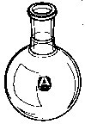 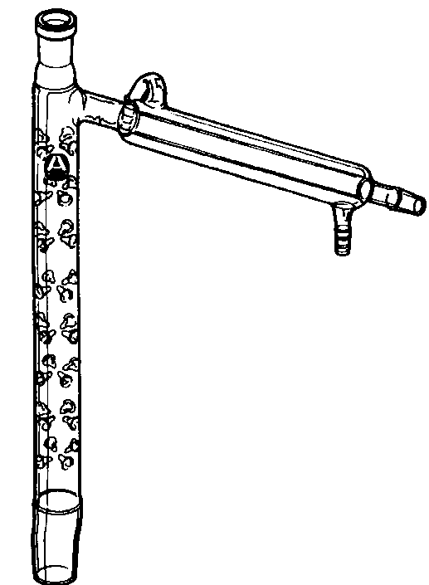 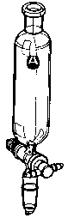 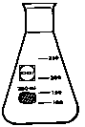 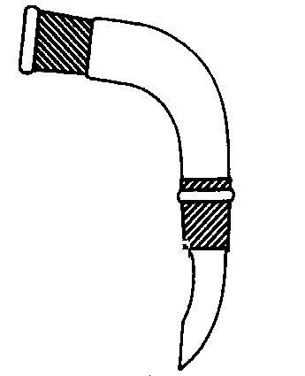

1 2 3 4 5

78. Quale pezzo di attrezzatura condensa i gas in liquidi?

(A) 1

(B) 2

(C) 3

(D) 4

(E) 5

79. Quale parte dell'apparecchiatura permette l'aggiunta di altro liquido alla reazione?

(A) 1

(B) 2

(C) 3

(D) 4

(E) 5

80. Quando questa apparecchiatura è predisposta per un esperimento, l’ordine migliore per assemblare le varie parti dovrebbe essere

(A) 1-5-4-2-3

(B) 1-2-3-4-5

(C) 3-2-4-2-5

(D) 2-4-3-5-1

1. 3-1-2-5-4

Le domande 81-83 si riferiscono al seguente dispositivo ed osservazioni:

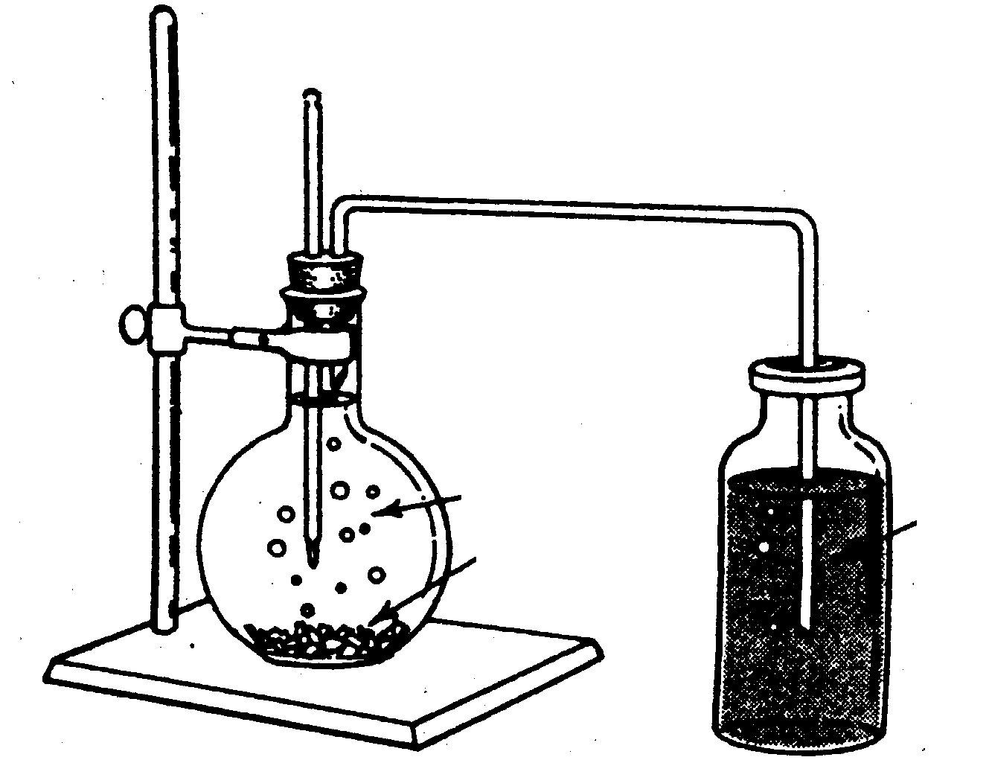

liquido incolore

Minerale

acqua di calce

*Osservazioni annotate*

1. Le bolle di un gas incolore salgono nel pallone dal minerale alla sommità del liquido incolore. Il solido rimane lo stesso durante tutto l'esperimento ma la sua quantità diminuisce.

2. Le bolle incolori del gas cominciano ad uscire dal tubo nel recipiente contenente acqua di calce.

3. L'acqua di calce rimane incolore per i primi minuti, poi comincia a diventare torbida.

4. All'inizio il termometro segna 20°C, temperatura ambiente, ma in mezz'ora la temperatura sale lentamente a 24°C.

5. Non ci sono variazioni apprezzabili del livello del liquido incolore nel recipiente o dell'acqua di calce.

81. Sulla base di queste osservazioni, quale delle seguenti ipotesi è più ragionevole?

(A) Il minerale ha subito un cambiamento di fase in cui si è liberata energia

(B) Il minerale è molto solubile in acqua

(C) Il minerale subisce una reazione chimica col liquido incolore

(D) Il gas si scioglie rapidamente nel liquido incolore

(E) Il minerale non è composto da nessuno degli elementi contenuti nell'acqua di calce

82. Quale è la spiegazione più probabile del fatto che l'acqua di calce rimane trasparente nei primi minuti?

(A) La composizione del gas formato dal minerale cambia nel corso dell'esperimento

(B) Le bolle di gas che sono uscite dal tubo durante i primi minuti erano bolle d'aria

(C) l gas prodotto dal minerale non reagisce con l'acqua di calce

(D) La composizione del liquido incolore cambia nel corso dell'esperimento

(E) La temperatura dell'acqua di calce era troppo bassa nei primi minuti.

83. Quale delle seguenti affermazioni, relative all'esperimento di cui sopra, implica una *interpretazione* dei dati piuttosto che un fatto osservato?

(A) Non viene trasferito liquido dal recipiente di reazione al beaker

(B) La quantità del minerale solido diminuisce

(C) L'intorbidimento nel beaker è causato dal prodotto della reazione tra il gas incolore e l'acqua di calce

(D) Le bolle di gas che salivano dal minerale rimanevano incolori nel corso dell'esperimento

(E) Dopo 30 minuti c'è stato un aumento di temperatura di 4°.

84. Gli atomi neutri del neon hanno un numero di elettroni uguale a quello delle seguenti specie, eccetto

(A) O2 (B) F1 (C) Na1+ (D) Mg2+ (E) Ca2+

85. In una reazione chimica all’equilibrio quale dei seguenti cambiamenti provoca sempre un aumento della concentrazione molare del prodotto?

(A) Aggiungere un catalizzatore

(B) Aumentare la pressione

(C) Aumentare la temperatura

(D) Diminuire la temperatura

(E) Aumentare la concentrazione molare dei reagenti.